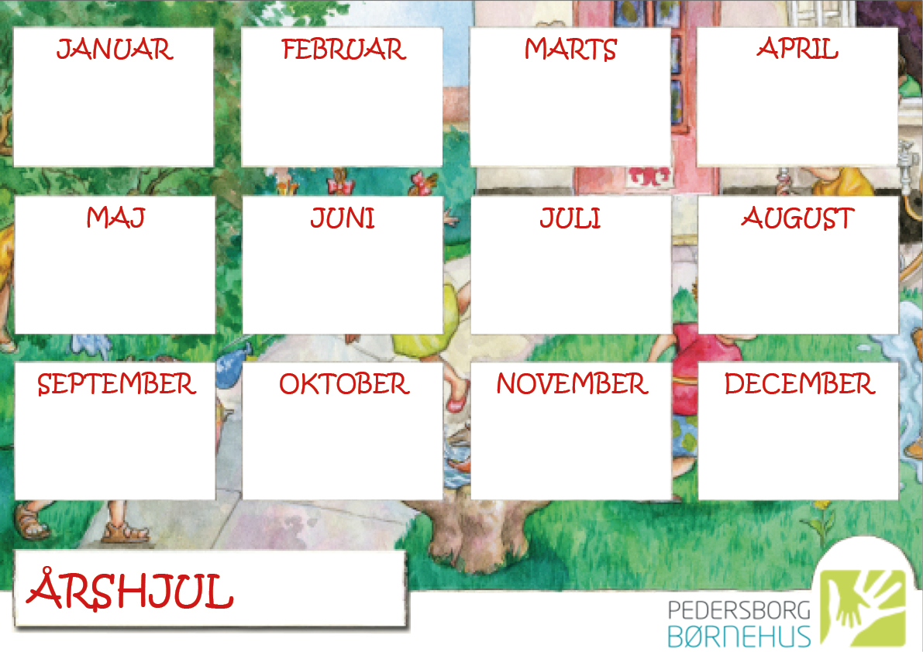

20220

**Hele januar: Sprogarbejde til samling VLS+**

**12/1: P-møde**

**14/1: Bestyrelsesmøde + Nytårskur**

**Uge 6: Bevægelsesuge**

**10/2: P-møde**

**11/2: Fastelavnsfest**

**Uge 7: Vinterferie**

**Science uge 8,9,10: Vind og Vejr**

**8/3: Bestyrelseskursus**

**15/3: P-møde**

**Obs.: Kompetencehjul**

**Sprogarbejde til samlinger VLS+**

**1/4: Girafafslutning**

**6/4: P-møde**

**20/4: Bestyrelsesmøde**

**22/4: Arbejdsfredag**

**30/4: P-dag**

**Kompetencehjul: Registrering**

**Kulturuger uger: 17,18,19: Erhvervskendskab**

**5/5: P-møde**

**25/5: Bedste/Blomsterdag**

**Science uge 22,23,24: Vand**

**10/6; Bestyrelsesmøde + Sommerfest**

**14/6: P-møde**

**17/6: Personaleesommerfest**

**23/6: Skt. Hansfest**

**26/6: Pedersborgdagen**

**1/7: Pedersborg Børnehus 7 år**

**Sommerferieperiode**

**17/8: P-møde**

**26/8: Sommerfest for børn og forældre**

**Sprogarbejde til samlinger: VLS+**

**Science uge 38,39, 40: Affald og genbrug**

**3/9: Arbejdsdag**

**8/9: Bestyrelsesmøde**

**22/9: P-møde**

**Obs: Kompetencehjul**

**Girafklubben starter**

**11/10: P-møde**

**14/10: Motionsdagen**

**Uge 42: Efterårsferie**

**Kompetencehjul - registrering**

**Sprogarbejde til samlinger VLS+**

**Julemandens værksted**

**2/11: Bestyrelsesmøde**

**9/11: Girafforældremøde**

**16/11: P-møde**

**25/11: Personalejulefrokost**

**2/12: Adventshygge**

**9/12: Adventshygge**

**16/12: Julefest med Luciaoptog**

**23/12: Adventshygge**

**Julegudstjeneste??**